ÍNDICE

CAPÍTULO I: PLANTEAMIENTO DEL PROBLEMA 3
1.1. SITUACIÓN PROBLEMÁTICA 3
1.2. DEFINICIÓN DEL PROBLEMA 3
1.3. PROPUESTA DE SOLUCIÓN 4
1.4. OBJETIVOS 4
1.4.1. OBJETIVO GENERAL 4
1.4.2. OBJETIVOS ESPECÍFICOS 4
1.5. JUSTIFICACIÓN 5
1.6. LIMITACIONES 5
1.7. VIABILIDAD 6
1.7.1. VIABILIDAD TÉCNICA 6
1.7.2. VIABILIDAD OPERATIVA 7
1.7.3. VIABILIDAD ECONÓMICA 8
1.7.4. EVALUACIÓN DE ALTERNATIVAS 11
1.8. RESTRICCIONES 12
1.8.1. RESTRICCIÓN SOCIAL 12
1.8.2. IMPACTO AMBIENTAL 12
1.8.3. SEGURIDAD 12
CAPÍTULO II: MARCO TEÓRICO 13
2.1. ANTECEDENTES 13
2.2. BASES TEÓRICAS 15
2.3. DEFINICIÓN DE TÉRMINOS BÁSICOS 21

CAPÍTULO III: METODOLOGÍA 25
3.1. MATERIALES 25
3.2. MÉTODOS 28
3.3. PLAN DE TRABAJO 32
3.3.1. ACTIVIDADES 32
3.3.2. CRONOGRAMA 35
3.4. FINANCIAMIENTO 37
CAPÍTULO IV: DESCRIPCIÓN DEL PROYECTO DE INGENIERÍA 38
4.1. PERSPECTIVA DEL SISTEMA 38
4.2. HISTORIAS DE USUARIO 39
4.3. PLAN DE PUBLICACIONES 50
REFERENCIAS BIBLIOGRÁFICAS 54
ANEXOS 55

CAPÍTULO I: PLANTEAMIENTO DEL PROBLEMA

SITUACIÓN PROBLEMÁTICA
Uno de los principales problemas que afronta el departamento de ventas de la empresa SOLUCIÓN MECÁNICA INDUSTRIAL S.A.C. es de establecer una estrategia que les permita ampliar su posicionamiento en el mercado a través de la venta de sus productos.
Además, cabe mencionar (y para entender mejor la situación problemática que se está describiendo) que la empresa SOLUCIÓN MECÁNICA INDUSTRIAL S.A.C., es una empresa que pertenece al rubro de suministro de rodamientos como retenes y soportes, fajas ya sea transportadoras, en V o especiales y mangueras como acoples, abrazaderas, PVC, hidráulicas e industriales, actualmente es una pequeña empresa y, desea ampliar sus horizontes en cuanto a ventas.

DEFINICIÓN DEL PROBLEMA
Debido a que el departamento de ventas de la empresa SOLUCIÓN MECÁNICA INDUSTRIAL S.A.C. realiza sus ventas solo a nivel de la tienda comercial. Existe una fuerte competencia y sus ingresos son reducidos. No cuenta con una estrategia que le permita mejorar su posicionamiento en el mercado.

PROPUESTA DE SOLUCIÓN
Este proyecto, propone como solución, la creación de una tienda virtual bajo el concepto de e-commerce, donde la empresa SOLUCIÓN MECÁNICA INDUSTRIAL S.A.C. pueda ofertar sus productos de manera continua y descentralizada (en todo el Perú).

OBJETIVOS

OBJETIVO GENERAL
- Mejorar las ventas y lograr un posicionamiento mayor en el mercado.

OBJETIVOS ESPECÍFICOS
- Implementar una tienda virtual.
- Aumentar la cartera de clientes en un 25% (estimado en un periodo anual).
- Reducir los costos operativos en un 10% (estimado en un periodo mensual).
- Aumentar los ingresos por ventas en un 10% (estimado en un periodo mensual).
- Agilizar los procesos de negocio que permiten la conexión entre el módulo de compras y ventas.

JUSTIFICACIÓN
El desarrollo e implementación de este proyecto, es relevante, debido a que satisface las necesidades de mejorar el posicionamiento de mercado e ingresos por ventas de la empresa SOLUCIÓN MECÁNICA INDUSTRIAL S.A.C.
Además, la novedad que marca este proyecto, es que se mantendrá un control automatizado de todo lo relacionado a los productos y clientes y que encaminarán a un mejor manejo de la información, y por consiguiente, a una buena toma de decisiones.
Por último, la puesta en marcha de este proyecto podrá ubicar a la empresa SOLUCIÓN MECÁNICA INDUSTRIAL S.A.C. en un mercado omnipresente (a través de todo el Perú), con mayores clientes e ingresos por ventas, menores costos operativos y teniendo la certeza de que sus productos serán ofrecidos las 24 horas del día y los 365 días del año.

LIMITACIONES
Este proyecto, posee como alcance, sólo los aportes que conllevan el mejorar el posicionamiento de mercado e ingresos por ventas de la empresa SOLUCIÓN MECÁNICA INDUSTRIAL S.A.C.
La empresa cree conveniente afianzarse (en una primera instancia) en el mercado nacional, por tanto, esta tienda virtual solo contará con un idioma, el español, para luego en instancias posteriores poder incursionar en mercados internacionales.

VIABILIDAD

VIABILIDAD TÉCNICA
El desarrollo de este proyecto requiere de recursos tecnológicos tanto de software como de hardware, en relación a software se necesitan: un entorno de desarrollo (aquí se codificará el sistema en java como lenguaje de programación predeterminado), un servidor web, un sistema gestor de bases de datos (aquí se crearán las tablas de datos correspondientes al negocio) y aplicaciones de diseño, gestión y protección (antivirus). Ahora, en relación a hardware: 2 servidores, 2 apc back ups, cables utp, un switch y 3 PC´s. También, cabe recalcar, que se adquirirá un dominio y una línea ADSL para la implementación ya de la tienda virtual.
En cuanto al riesgo de desarrollo del proyecto, podemos decir, que sólo la empresa SOLUCIÓN MECÁNICA INDUSTRIAL S.A.C. tiene la potestad de dar marcha atrás al desarrollo del mismo, puesto que, puede dejar entrever que el proyecto no cumple con sus expectativas de negocio. Además, de no lograrse una buena captura de requerimientos, el rendimiento del sistema se verá reducido, puesto que, las funcionalidades que otorga no satisfacerá las necesidades que la empresa SOLUCIÓN MECÁNICA INDUSTRIAL S.A.C. ostenta.

Finalmente, cabe resaltar que existe un factor principal que puede afectar a la realización del proyecto, que es el sobrecosto de los recursos ya sea por capital humano, software o hardware, lo que imposibilitaría la inversión en este proyecto ya que la empresa SOLUCIÓN MECÁNICA INDUSTRIAL S.A.C. solo estaría dispuesta a otorgar un 20% adicional del dinero por los costos de desarrollo e implementación previamente ya definidos.

VIABILIDAD OPERATIVA
De acuerdo a la captura de requerimientos se desarrollará sólo los servicios que se requiere, por tanto, se contará con diferentes tipos de talento humano tales como: un jefe de proyecto, un diseñador, dos programadores y dos de pruebas.
A través de este proyecto, la empresa SOLUCIÓN MECÁNICA INDUSTRIAL S.A.C. mejorará y ganará posicionamiento e imagen en el mercado, lo que le permitirá ser una empresa mucho más competitiva conforme a sus expectativas de negocio.
Por último y, en un futuro, esta tienda virtual que será desarrollada bajo el concepto de e-commerce podrá integrar nuevos servicios tales como: atenciones en línea, conexión con proveedores y realización de ventas fuera del Perú.

VIABILIDAD ECONÓMICA
Para la estimación de costos involucrados a este proyecto, lo especificaremos de la siguiente manera: primero costearemos los recursos tecnológicos requeridos, ya sea a nivel de software como de hardware y, segundo, costearemos la adquisición del capital humano necesario. Estos dos puntos permitirán el desarrollo e implementación del proyecto.
Además, se estima que la duración total del proyecto será de aproximadamente 4 meses, así que hay que observar que todo lo costeado está reflejado en base a la duración total del proyecto.
RECURSOS TECNOLÓGICOS - HARDWARE

NOMBRE | CANTIDAD | COSTO UNITARIO (S/.) | COSTO TOTAL (S/.)
HP Proliant ML110 G5 + Licencia de Windows Server 2008 estandar | 2 | 5,900 | 11,800
APC BACK-UPS RS 1500VA LCD230V | 2 | 850 | 1,700
SWITCH 3COM BASELINE 2916-SFP | 1 | 250 | 250
PC PENTIUM DUAL CORE | 3 | 1,725 | 5,175
CABLE UTP CAT 6 |  |  | 200
 |  |  | S/. 19,125

NOMBRE | COSTO ANUAL (S/.)
ALQUILER DE DOMINIO  LÍNEA ADSL | 150  1,800
 | S/. 1,950

CAPITAL HUMANO
NOMBRE | ROL | COSTO X HORA (S/.) | HORAS X DÍA | DÍAS X SEMANA | COSTO POR SEMANA (S/.) | COSTO (POR MES) (S/.) | TIEMPO DE TRABAJO | COSTO TOTAL (S/.)
MIGUEL GAMARRA  ENRIQUE UGAZ  EDWARD LLANOS | JEFE DE PROYECTO | 8 | 2 | 5 | 80 | 320 | 4 MESES | 1,280
MIGUEL GAMARRA  ENRIQUE UGAZ  EDWARD LLANOS | DISEÑADOR | 6 | 6 | 5 | 180 | 720 | 1 MES | 720
MIGUEL GAMARRA  ENRIQUE UGAZ  EDWARD LLANOS | TESTER / PROGRAMADOR | 7 | 8 | 5 | 280 | 1,120 | 3 MESES | 3,360
MIGUEL GAMARRA  ENRIQUE UGAZ  EDWARD LLANOS | TESTER / PROGRAMADOR | 7 | 8 | 5 | 280 | 1,12O | 3 MESES | 3,360
 |  |  |  |  |  |  |  | S/. 8,720

RECURSOS TECNOLÓGICOS - SOFTWARE
NOMBRE | TIEMPO | COSTO X MES (S/.) | COSTO TOTAL (S/.)
ECLIPSE - VERSIÓN GANYMEDE | - | 0 | 0
APACHE TOMCAT – VERSIÓN 6 | - | 0 | 0
MYSQL COMMUNITY – VERSIÓN 5.1 | - | 0 | 0
OFFICE 2003 STANDARD EDITION |  |  | 320
ADOBE DREAMWEAVER – VERSIÓN CS4 | 1 MES | 105 | 105
ADOBE FIREWORKS – VERSIÓN CS4 | 1 MES | 105 | 105
ADOBE FLASH – VERSION CS4 | 1 MES | 105 | 105
ANTIVIRUS ESET BUSINESS 4.0 | 1 AÑO | - | 360
 |  |  | S/. 995

Totalizando y, agregando S/. 1,200 (por concepto de consultorías y capacitaciones) y S/. 1,500 (por concepto de movilidad), arrojan un total de S/. 33,490.

EVALUACIÓN DE ALTERNATIVAS
Recordando que, este proyecto propone como solución la creación de una tienda virtual bajo el concepto de e-commerce (proyecto A) y, que otra posible solución a las necesidades que afronta la empresa de cómo establecer nuevas formas de vender o colocar sus productos, es el establecimiento de 2 nuevos puntos de venta (ubicados en distintos lugares estratégicos) y la obtención de un sistema de información (como por ejemplo, un SAP Business One) que permita integrar las informaciones que ocurrirían en los 2 nuevos lugares estratégicos que se piensan implantar (proyecto B).
ALTERNATIVA | COSTO TOTAL (S/.)
PROYECTO A | 33,490
PROYECTO B | 47,432 (*)

(*) Costos por adquisición de servidor Intel IBM System x3400, licencia para 2 usuarios y servicios de consultoría e implementación, incluido IGV, duración del proyecto: 2.5 meses aproximadamente, estimados por la empresa IBM.
Como se observa en la siguiente tabla, existe una diferencia entre el proyecto A y el proyecto B de S/. 13,942 lo que conlleva a inclinarse por la alternativa que enmarca el proyecto A y, que a su vez, es la alternativa de solución que estamos proponiendo.

RESTRICCIONES

RESTRICCIÓN SOCIAL
El proyecto, desde el punto de vista de aporte social, no originará beneficio alguno a todo lo que se encuentre fuera de su alcance, por tanto, los beneficios que pueda brindar el desarrollo de este proyecto solo será concebido a la empresa SOLUCIÓN MECÁNICA INDUSTRIAL S.A.C. con el fin de satisfacer sus expectativas de negocio.

IMPACTO AMBIENTAL
El proyecto, desde el punto de vista de impacto ambiental, no generará algún tipo de secuela o resultado negativo que perjudique a la sociedad peruana, puesto que, este proyecto solo permitirá comercializar los productos que SOLUCIÓN MECÁNICA INDUSTRIAL S.A.C. ofrece a través de internet.

SEGURIDAD
El proyecto, desde el punto de vista de seguridad, lo hemos separado en tres mecanismos de seguridad elementales:
- S-HTTP.- para el soporte de mecanismos de seguridad como: criptografía de llave privada y de llave pública y, de firmas digitales.
- Encripción.- para garantizar que la información no es observada por individuos, entidades o procesos no autorizados.
- Firmas Digitales.- para verificar la identidad del emisor del mensaje y de que el contenido del mensaje no ha sido alterado.

CAPÍTULO II: MARCO TEÓRICO

ANTECEDENTES
A través de esta referencia se presenta un proyecto similar acorde a nuestra propuesta de solución, proyecto que permite el desarrollo y posterior implementación de una tienda virtual bajo el concepto de e-commerce.
Aquí se muestra un extracto de la razón y oportunidad de este proyecto relacionado al e-commerce para el sitio Web favshare.com:
Favshare.com es un álbum de fotos online, se diferencia de la competencia ofreciendo un espacio independiente, personalizable y de alta capacidad que el usuario puede referenciar como página web. El usuario accede a su espacio como si fuera una carpeta más en el disco duro y al mismo tiempo que se almacenan las fotografías en esta carpeta, los servidores de favshare procesan las imágenes y generan automáticamente el espacio Web. La idea, que surgió hace unos cuantos años como proyecto personal, ha ido madurando con el tiempo para convertirse en una sólida herramienta Web 2.0 que en la actualidad usan más de 3.000 usuarios y que genera más de 900.000 páginas vistas mensualmente. El proyecto nace en este contexto y surge de la necesidad del mismo usuario. El fotógrafo, más allá de exponer su obra, quiere venderla y distribuirla, por lo que requiere de la elaboración de una plataforma e-commerce que posibilite la venta online, la integración con los distintos métodos de pago (TPV, PayPal y SMS) y que gestione todos los aspectos de facturación requeridos.
La plataforma ha de facilitar las herramientas para que un usuario no experto, a través del espacio personal, sea capaz de realizar las ventas de fotografías sin tener que preocuparse por ningún aspecto técnico, de seguridad o de facturación. [*]

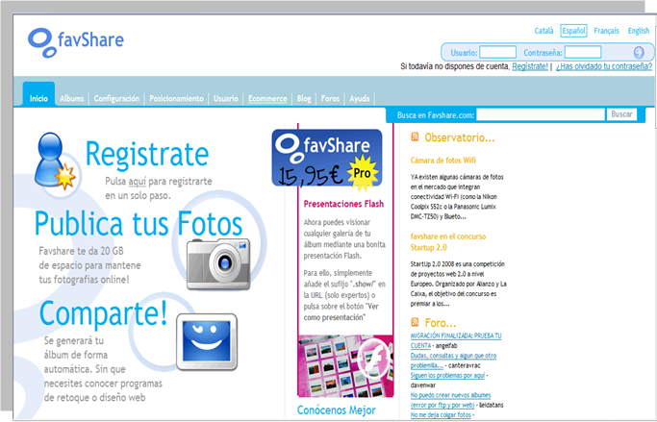

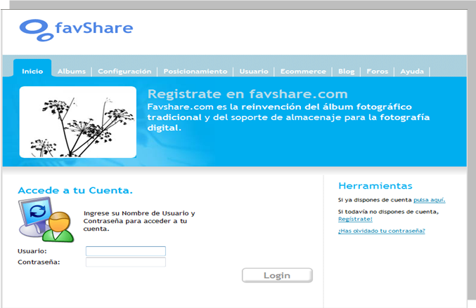
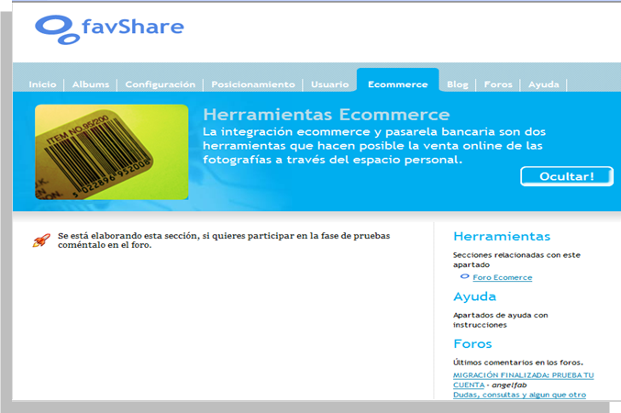

Imágenes extraídas de Favshare.com

[*] - FAVSHARE.COM. 20GB PARA COMPARTIR FOTOS. 2006 – [ACCESO 3 DE MAYO DE 2009]. DISPONIBLE EN HTTP://WWW.FAVSHARE.COM

BASES TEÓRICAS
VENTAJAS Y OPORTUNIDADES DEL COMERCIO ELECTRÓNICO:
Considero que el comercio electrónico es la apuesta del futuro. Es cierto que no descubro nada nuevo, que el comercio electrónico está en auge y cada vez más pymes se benefician de de él.
Pero lo que yo espero en unos años es una auténtica revolución en nuestros hábitos de consumo. De momento y mientras dejamos que sigan mejorando día a día la tecnología aplicable, os cuento algunas de las ventajas y oportunidades que nos ofrece. [*]

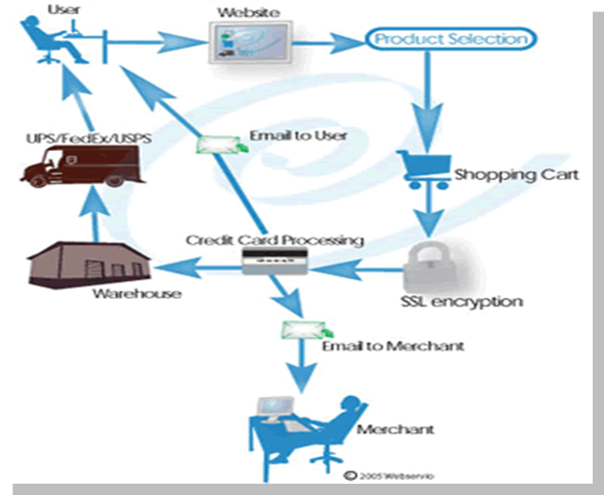
Imagen extraída de PymeCrunch.com

Ventajas y Oportunidades para el Empresario | Se puede estar disponible las 24 horas del día, 7 días a la semana, todos los días del año.
Ventajas y Oportunidades para el Empresario | Gran reducción en los costes de la puesta en marcha en comparación con el comercio tradicional.
Ventajas y Oportunidades para el Empresario | Cercanía a los clientes y mayor interactividad y personalización de la oferta.
Ventajas y Oportunidades para el Empresario | Rápida actualización en información de productos y servicios de la empresa.
Ventajas y Oportunidades para el Empresario | Bajo riesgo de inversión en comercio electrónico.
Ventajas y Oportunidades para el Empresario | Obtener nuevas oportunidades de negocio, con la sola presencia en el mercado.

Un medio que da poder al consumidor de elegir en un mercado global acorde a sus necesidades. | Ventajas y Oportunidades para el Cliente
Inmediatez al realizar los pedidos. | Ventajas y Oportunidades para el Cliente
Reducción de la cadena de distribución, lo que le permite adquirir un producto a un mejor precio. | Ventajas y Oportunidades para el Cliente
Mayor interactividad y personalización de la demanda. | Ventajas y Oportunidades para el Cliente
Información inmediata sobre cualquier producto, y disponibilidad de acceder a la información en el momento que así lo requiera. | Ventajas y Oportunidades para el Cliente

[*] - PYMECRUNCH.COM. PYMECRUNCH. 2008 – [ACCESO 4 DE MAYO DE 2009]. DISPONIBLE EN HTTP://PYMECRUNCH.COM

SEGURIDAD EN EL COMERCIO ELECTRÓNICO:
El comercio electrónico siempre ha querido ser uno de los grandes impulsores del uso de Internet. La red, creada en sus principios como instrumento de comunicación militar y universitaria, necesitaba un aliciente para que las empresas entraran en ella y los usuarios se aprovecharan de las ventajas de la conexión global.
Muchas de las empresas basadas en Internet que propiciaron el crecimiento de la burbuja tecnológica han sufrido numerosas pérdidas, y otras han tenido incluso que cerrar. ¿Se debe esto al poco uso del comercio electrónico?
Los usuarios no se han lanzado a comprar en Internet como se esperaba. Sí bien se hacen muchas transacciones, no son las que todos los proveedores y anunciantes esperaban. Y lo cierto es que existe un factor fundamental para explicar por qué no se utiliza Internet para comprar. En Internet hay de todo. Se pueden comprar objetos de consumo, software, incluso hacer donaciones altruistas. Pero también hay peligros: hackers, virus, robo de información, etc., si bien, mirándolo objetivamente, no hay más peligros que los que pueden acecharnos cuando vamos a comprar a un centro comercial. Desde que salimos de casa (nos conectamos a Internet) y vamos al centro comercial (navegamos por varias páginas web buscando el producto), pueden robarnos en muchos puntos distintos (tenemos el ordenador amenazado). Una vez que estamos en el centro comercial nos dirigimos a la tienda que nos ofrece confianza (en la página web en la que vamos a comprar) y allí elegimos el producto y lo compramos. Y este es el detalle más importante: tenemos que confiar en la tienda, si la página web en la que estamos no es fiable, no deberíamos comprar allí. Ese es el único obstáculo que debemos vencer a la hora de hacer transacciones comerciales por Internet. Debemos pensar que el método de pago es una tarjeta de crédito, y que su uso puede ser fraudulento. Pero esto no sólo sucede en Internet, también ocurre en una tienda normal. Paradójicamente, mucha gente tiene miedo a escribir su número de tarjeta de crédito en una página web, mientras que dejan su tarjeta a un camarero en un restaurante sin preocuparse siquiera de mirarle a la cara. Sin embargo, esa tarjeta de crédito puede utilizarse fraudulentamente tanto en el restaurante como en una página web.
Afortunadamente, existen medios de evitar que el usuario se vea expuesto a fraudes en Internet, como el código de seguridad de las tarjetas Visa, que está impreso sobre el panel de firma y son tres dígitos con caracteres inclinados hacia la izquierda. En caso de tenerlo, será requerido por el operador al momento de la autorización de la compra. También en esa línea, los usuarios de American Express no tienen ninguna responsabilidad sobre los cargos fraudulentos que se realicen con algunas de sus tarjetas. Pero aparte de este código de seguridad, en Internet podemos saber hasta qué punto es seguro el sitio en el que estamos comprando. Para que la comunicación entre dos ordenadores sea confidencial, se han desarrollado varios sistemas de cifrado de la información entre ordenadores. El más usado, sobre todo en este tipo de comunicaciones (las compras en Internet), es el llamado Secure Sockets Layer (SSL). El SSL consiste, a grandes rasgos, en establecer unas claves entre el ordenador que se conecta y el servidor que se utiliza para que la información viaje cifrada entre los dos sistemas. De esta manera, si en algún punto de la comunicación hay algún elemento espiando, la transacción será completamente ininteligible. Únicamente los ordenadores en los que se haya llevado a cabo el proceso denominado handshake (literalmente, apretón de manos) tienen la posibilidad de descifrar esa información. Aunque el servidor al que nos conectemos sea completamente seguro, debemos tener en cuenta que también nuestro ordenador debe ser seguro. De nada nos sirve exigir que nuestras compras en una tienda clásica sean de confianza si luego perdemos nuestra tarjeta de crédito en el autobús.
Numerosos virus, troyanos, etc. son capaces de robar al usuario sus datos simplemente guardando las pulsaciones de teclas que hagan los usuarios, o buscando ficheros en el disco. Para poder evitar este problema existe una solución altamente efectiva, simple y económica: instalar un antivirus. Estos programas se encargan de monitorizar la actividad del sistema, para que en el caso de que haya algún virus o similar sea detectado y neutralizado antes de que llegue a afectar al trabajo habitual.
Además de los posibles robos por códigos maliciosos en el sistema, hay que tener en cuenta que en una conexión a Internet podemos ser víctimas de un ataque de un hacker que, a través de distintos sistemas, puede conseguir acceso a nuestro ordenador. Para ello se vuelve imprescindible la instalación de un firewall personal, que controle quién y cómo está intentando entrar en nuestro ordenador, consiguiendo evitar intrusiones dañinas. No obstante, hay que tener en cuenta que el trabajo de estos dos sistemas, el antivirus y el firewall, debe estar perfectamente coordinado, ya que podrían crearse incompatibilidades entre ellos que perjudiquen seriamente sus funciones de protección. En definitiva, tanto el antivirus como el firewall personal deben estar plenamente integrados y funcionar conjuntamente de modo correcto. [*]
[*] - AYTHA.EREMAS.NET. INFORMACIÓN SOBRE ANTIVIRUS, SPYWARE Y SOFTWARE DE SEGURIDAD EN INTERNET. 2003 – [ACCESO 5 DE MAYO DE 2009]. DISPONIBLE EN HTTP://AYTHA.ERESMAS.NET

DEFINICIÓN DE TÉRMINOS BÁSICOS
Aquí se explican de manera breve y, a través de un listado, un glosario de términos preponderantes para el entendimiento de esta área del conocimiento llamada e-commerce.
- E-commerce.- es la denominación inglesa de comercio electrónico, son todas aquellas transacciones comerciales que se realizan a través de Internet.
- B2B.- consiste en el comercio electrónico entre empresas a través de Internet. Esto incluye la presentación de propuestas, negociación de precios, cierre de ventas, despacho de pedidos y otras transacciones. Con este método se agiliza notablemente el tiempo empleado para esta contratación, ya que los pedidos a través de Internet se tramitan en tiempo real. También abarata los costos del pedido, se pueden comunicar con otras empresas de lugares distantes, e incluso de otros países; por otra parte, el ahorro de tiempo es en sí un valor económico importante.
- B2C.- de empresa a usuario, donde las operaciones se realizan entre la empresa y el usuario o consumidor final.
- Tienda Virtual.- es un software de comercio electrónico diseñado especialmente para cualquier empresa que desee vender sus productos en un catálogo en Internet.
- Word Wide Web (www).- Red Global Mundial, es un sistema de documentos de hipertexto enlazados y accesibles a través de Internet. Con un navegador Web, un usuario visualiza páginas web que pueden contener texto, imágenes, vídeos u otros contenidos multimedia, y navega a través de ellas usando hiperenlaces.
- Protocolo.- un protocolo es un método estándar que permite la comunicación entre procesos (que potencialmente se ejecutan en diferentes equipos), es decir, es un conjunto de reglas y procedimientos que deben respetarse para el envío y la recepción de datos a través de una red.
- TCP/IP.- representa todas las reglas de comunicación para Internet y se basa en la noción de dirección IP, es decir, en la idea de brindar una dirección IP a cada equipo de la red para poder enrutar paquetes de datos.
- Internet.- es un conjunto descentralizado de redes de comunicación interconectadas, que utilizan la familia de protocolos TCP/IP, garantizando que las redes físicas heterogéneas que la componen funcionen como una red lógica única, de alcance mundial.
- Dominio.- es el nombre que identifica un sitio web. Cada dominio tiene que ser único en Internet. Un solo servidor web puede servir múltiples páginas web de múltiples dominios, pero un dominio sólo puede apuntar a un servidor.
- Hosting.- es el espacio de alojamiento que brinda un proveedor de ISP, en él se alojarán las paginas, imágenes y demás archivos de un sitio en la Web al cual se relacionará un nombre o dominio.
- Ancho de Banda.- expresa la cantidad de datos que pueden ser transmitidos en determinado lapso (expresado bps).
- Base de Datos.- conjunto de datos organizados de modo tal que resulte fácil acceder a ellos, gestionarlos y actualizarlos.
- IDE.- entorno de desarrollo integrado, programa compuesto por un conjunto de herramientas para un programador.
- Lenguaje de Programación.- sistema de escritura para la descripción precisa de algoritmos o programas informáticos.
- Browser.- es un programa que permite visualizar la información que contiene una página web (ya esté esta alojada en un servidor dentro de la World Wide Web o en uno local).
- Página Web.- es un documento adaptado para la Web y normalmente forma parte de un sitio web. Una página está compuesta principalmente por información (sólo texto o multimedia) e hiperenlaces; además puede contener o asociar datos de estilo para especificar cómo debe visualizarse o aplicaciones incrustadas para hacerla interactiva.
- Sitio Web.- un sitio web agrupa un conjunto de páginas afines. A la página de inicio se la llama home page.
- Banner.- gráfico que se inserta en una página Web y que puede tener carácter publicitario.
- Sesión.- es la secuencia de páginas que un usuario visita en un sitio web. Desde que entra en nuestro sitio, hasta que lo abandona.
- Password.- contraseña de acceso hacia unas determinadas páginas dentro de un sitio Web.
- Webmail.- mediante este, el correo electrónico se revisa mediante un navegador. Se puede acceder a él desde cualquier computadora situada en cualquier lugar.
- SMTP.- Protocolo Simple de Transferencia de Correo, es un protocolo de la capa de aplicación. Protocolo de red basado en texto utilizado para el intercambio de mensajes de correo electrónico entre computadoras u otros dispositivos (PDA's o teléfonos móviles).
- AUTORESPONDERS.- se usan para responder automáticamente, con un texto a definir, un correo entrante a una casilla de correo.

CAPÍTULO III: METODOLOGÍA

MATERIALES
A continuación se mencionan las principales características de todos los recursos tecnológicos que se utilizarán:
Software:
NOMBRE | CARACTERÍSTICAS
ECLIPSE- VERSIÓN EUROPA | DESARROLLADOR: ECLIPSE FOUNDATION  S.O.: MULTIPLATAFORMA  LICENCIA: PÚBLICA  DESCCRIPCIÓN: ENTORNO DE DESARROLLADO UTILIZADO PARA LA CONSTRUCCIÓN DE APLICACIONES WEB, PERMITE TRABAJAR CON DISTINTAS LIBRERÍAS Y PLUGINES, Y ASÍ COMO TAMBIÉN, PERMITE LA INTEGRACIÓN CON SISTEMAS GESTORES DE BASES DE DATOS.
APACHE TOMCAT – VERSIÓN 5 | DESARROLLADOR: APACHE SOFTWARE FOUNDATION  S.O.: MULTIPLATAFORMA  LICENCIA: PÚBLICA  DESCCRIPCIÓN: SERVIDOR WEB QUE PERMITE EL MANEJO DE LA CAPA DE PRESENTACIÓN Y CAPA DE NEGOCIO DENTRO DE UNA APLICACIÓN WEB

NOMBRE | CARACTERÍSTICAS
MYSQL –VERSIÓN 5 | DESARROLLADOR: SUN MICROSYSTEMS  S.O.: MULTIPLATAFORMA  LICENCIA: PÚBLICA  DESCCRIPCIÓN: SISTEMA GESTOR DE BASE DE DATOS UTILIZADO COMÚMENTE POR SU FÁCIL USO Y SINTÁXIS SQL PARA LA CREACIÓN DE BASES DE DATOS
ADOBE DREAMWEAVER – VERSIÓN CS4 | DESARROLLADOR: ADOBE SYSTEMS  S.O.: WINDOWS, MAC  LICENCIA: NO LIBRE  DESCCRIPCIÓN: HERRAMIENTA DE DISEÑO DE PÁGINAS WEB UTILIZADA POR SU FÁCIL USO Y POCA ESCRITURA DE CÓDIGO HTML
ADOBE FIREWORKS – VERSIÓN CS4 | DESARROLLADOR: ADOBE SYSTEMS  S.O.: WINDOWS, MAC  LICENCIA: NO LIBRE  DESCCRIPCIÓN: HERRAMIENTA DE DISEÑO QUE PERMITE JUGAR CON IMÁGENES Y TEXTOS PARA LA CREACIÓN DE MENUES, ENCABEZADOS, ETC.
ADOBE FLASH – VERSION CS4 | DESARROLLADOR: ADOBE SYSTEMS  S.O.: WINDOWS, MAC  LICENCIA: NO LIBRE  DESCCRIPCIÓN: HERRAMIENTA DE DISEÑO UTILIZADA PARA LA ANIMACION DE IMÁGENES Y TEXTOS

Hardware:
NOMBRE | CARACTERÍSTICAS
PENTIUM DUAL CORE | ESPECIFICACIONES: INTEL DUAL CORE 2.5 GHZ 1MB CACHÉ, DISCO DURO 500 GB SATA2, MEMORIA KINGSTON 2GB, MONITOR 19” SAMSUNG PANTALLA PLANA, MULTIGRABADOR DE DVD-RW/CD-RW LG, LECTOR DE TARJETAS SD, MMC Y MICROSD, PARLANTES 500W, MOUSE ÓPTICO CON CONEXIÓN PS2
HP PROLIANT ML11O 65 | ESPECIFICACIONES: HP ProLiant ML110 G5 - Micro torre - 1 vía - 1 x Dual-Core Xeon 3065 / 2.33 GHz - RAM 1 GB - disco duro 1 x 250 GB – DVD
APC BACK-UPS RS 1500VA LCD230V | ESPECIFICACIONES: USB 2.0, Entrada de voltaje: 230V, Capacidad de Potencia de Salida: 865 Vatios / 1500 VA  Tensión de salida nominal: 230V, etc.
SWITCH 3COM BASELINE 2916-SFP | ESPECIFICACIONES: Conmutador Gigabit Ethernet de Nivel 2, 16 puertos 10/100/1000 y 4 puertos Gigabit SFP, VLAN automática de voz, etc.

MÉTODOS
A través de este punto se describirá las diferentes fases de nuestro proyecto basadas en la guía del Project Management Body of Knowledge (PMBOK) desarrollada por el Project Management Institute (PMI) que permitirá organizar, documentar y desarrollar el trabajo involucrado en nuestro proyecto. Además, esta metodología abarca todo el ciclo de vida (Idea, Perfil, Prefactibilidad, Factibilidad, Diseño y Ejecución y Operación), los cinco procesos (Inicio, Planificación, Ejecución, Seguimiento y Control y Cierre) y las nueve áreas del conocimiento (Integración, Alcance, Tiempos, Costos, Calidad, Comunicación, Adquisición, Riesgos y Recursos Humanos) que intervienen en la gestión de proyectos.
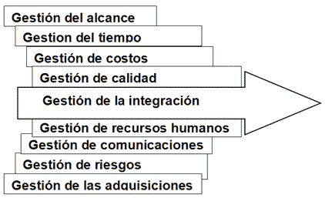 | 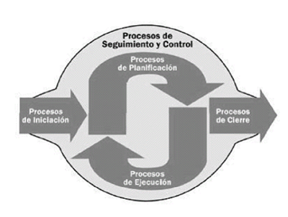

Figura: Fases y Áreas de un proyecto que establece el PMI en el PMBOK

PROCESO DE INICIACIÓN.- en esta etapa se contempla la conformación del equipo de trabajo, análisis del alcance del proyecto y reunión para formalización de arranque (kickoff), entre otros. Este proceso es muy importante porque establece las bases para la ejecución de todo el proyecto.
PROCESO DE PLANIFICACIÓN.- en esta etapa es importante madurar el alcance. Para ello se deben llevar a cabo sesiones detalladas de levantamiento de información que permitan conocer lo que quiere el cliente y nivelar sus expectativas. De esta manera podemos orientar los requerimientos del cliente a construir una solución con beneficios para él y sus usuarios.
PROCESO DE EJECUCIÓN.- en esta etapa utilizamos la metodología de desarrollo de soluciones, focalizando en este proyecto la creación de una tienda virtual bajo el concepto de e-commerce, de manera que podamos ofrecer a nuestros clientes prototipos o entregas preliminares de diseño que le permitan visualizar, palpar, entender cómo está siendo concebida su tienda virtual.
PROCESO DE SEGUIMIENTO Y CONTROL.- en esta etapa se realiza el control de las diferencias que existen entre el proceso de ejecución y el proceso de planificación, tomando las acciones correctivas para cada una de ellas.
PROCESO DE CIERRE.- en esta etapa se asienta la aprobación del producto y se recoge la documentación sobresaliente del proyecto, ya que esto conllevará en un futuro a establecer mejoras en el proyecto o así como también, servirá como referencia ante posibles proyectos futuros relacionados a este proyecto.
Ahora, en relación a la metodología de desarrollo de software a utilizar esta será la metodología de programación extrema (XP) de la cual podemos decir lo siguiente:
El modelo de programación extrema es una metodología en el desarrollo de software basada en los principios de simplicidad, comunicación, retroalimentación y valor añadido. Su funcionamiento trata de que todo el equipo de desarrollo se una alrededor de tareas sencillas y con suficiente retroalimentación para permitir al equipo de desarrollo conocer en qué estado de desarrollo se encuentra. Las directivas en las que se basa el modelo de programación extrema son:
EQUIPO DE DESARROLLO COMPACTO: en el modelo XP cada programador forma parte integrante del equipo de desarrollo.
PLANIFICACIÓN, ENTREGAS RÁPIDAS Y VERIFICACIÓN DE LOS USUARIOS: se utilizan mecanismos simples de planificación para decidir qué es lo siguiente a desarrollar. Centrados en que el resultado a obtener beneficie al cliente, el equipo produce nuevas aplicaciones en versiones constantes, integradas y verificadas por el propio cliente y el equipo de desarrollo.
DISEÑO SIMPLE Y MEJORA CONTINUA: los programadores trabajan de forma conjunta con un diseño simple y con la obsesión de verificar todo el código que se produce.
INTEGRACIÓN, PROPIEDAD COLECTIVA Y CODIFICACIÓN ESTÁNDAR: el equipo de desarrollo mantiene las aplicaciones en funcionamiento constantemente. Las funcionalidades se codifican y se integran inmediatamente en la aplicación, verificando que cumplen todas las pruebas de calidad.
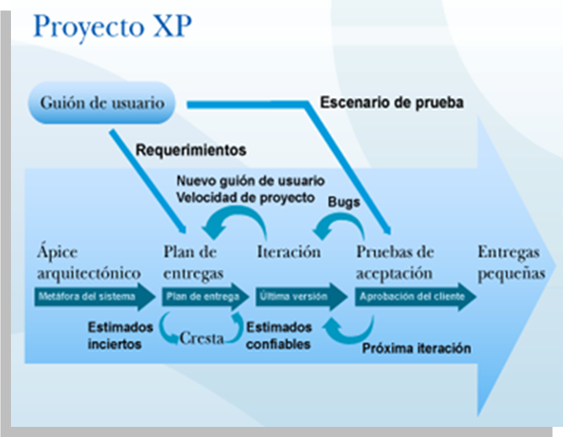
Figura: Proyecto en base a la Metodología Xp

PLAN DE TRABAJO

ACTIVIDADES
A continuación se muestran las diferentes actividades a seguir durante el desarrollo de nuestro proyecto:
FASE: EJECUCIÓN
Diseñar Iteraciones
Iteración 1
Leer Release Plan - v.p 1.0
Elaboración Glosario de Términos - v.p 1.0
Elaboración Tarjetas C.R.C - v.p 1.0
Elaboración de Estructuras de Código - v.p 1.0
Iteración 2
Leer Release Plan - v.p 2.0
Elaboración Glosario de Términos - v.p 2.0
Elaboración Tarjetas C.R.C - v.p 2.0
Elaboración de Estructuras de Código - v.p 2.0
Iteración 3
Leer Release Plan - v.p 3.0
Elaboración Glosario de Términos - v.p 3.0
Elaboración Tarjetas C.R.C - v.p 3.0
Elaboración de Estructuras de Código - v.p 3.0
Iteración 4
Leer Release Plan - v.p 4.0
Elaboración Glosario de Términos - v.p 4.0
Elaboración Tarjetas C.R.C - v.p 4.0
Elaboración de Estructuras de Código - v.p 4.0
Desarrollar Iteraciones
Iteración 1
Test
Verificar Funcionalidad del Código - v.p 1.0
Programación
Implementar Funcionalidad del Código - v.p 1.0
Acta
Elaboración Documento Test de Aceptación - v.p 1.0
Iteración 2
Test
Verificar Funcionalidad del Código - v.p 2.0
Programación
Implementar Funcionalidad del Código - v.p 2.0
Acta
Elaboración Documento Test de Aceptación - v.p 2.0
Iteración 3
Test
Verificar Funcionalidad del Código - v.p 3.0
Programación
Implementar Funcionalidad del Código - v.p 3.0
Acta
Elaboración Documento Test de Aceptación - v.p 3.0
Iteración 4
Test
Verificar Funcionalidad del Código - v.p 4.0
Programación
Implementar Funcionalidad del Código - v.p 4.0
Acta
Elaboración Documento Test de Aceptación - v.p 4.0
Integración Iteraciones 1, 2, 3 y 4

FASE: SEGUIMIENTO Y CONTROL
Reunión 2: Glosario de Términos - Tarjetas C.R.C - v.p 1.0
Reunión 3: Test de Aceptación - v.p 1.0
Reunión 4: Glosario de Términos – Tarjetas C.R.C - v.p 2.0
Reunión 5: Test de Aceptación - v.p 2.0
Reunión 6: Glosario de Términos – Tarjetas C.R.C - v.p 3.0
Reunión 7: Test de Aceptación - v.p 3.0
Reunión 8: Glosario de Términos – Tarjetas C.R.C - v.p 4.0
Reunión 9: Test de Aceptación - v.p 4.0
Reunión 10: Presentación Final del Proyecto – Cierre de Proyecto - Cierre de Contrato

FASE: CIERRE
Presentación Final del Proyecto
Cierre de Proyecto
Cierre de Contrato

-- | ACTIVIDAD PRINCIPAL
-- | ACTIVIDAD SECUNDARIA
-- | TAREAS
-- | SUBTAREAS

CRONOGRAMA
A continuación se presenta el cronograma de desarrollo del proyecto en el cual se indican las diferentes actividades a realizar a través del tiempo, que provengan propiamente de la metodología XP y que se encuentran inmersas dentro de las fases de la gestión de proyectos que proporciona la guía del PMBOK.
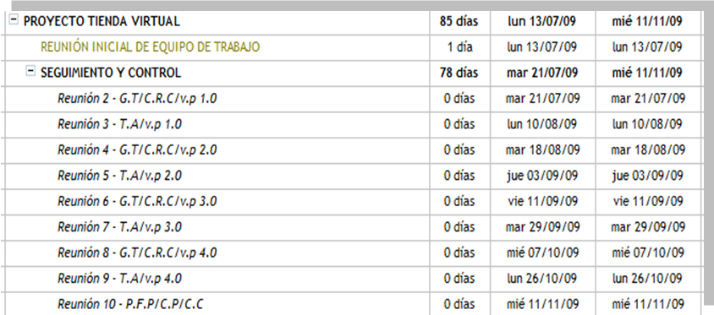
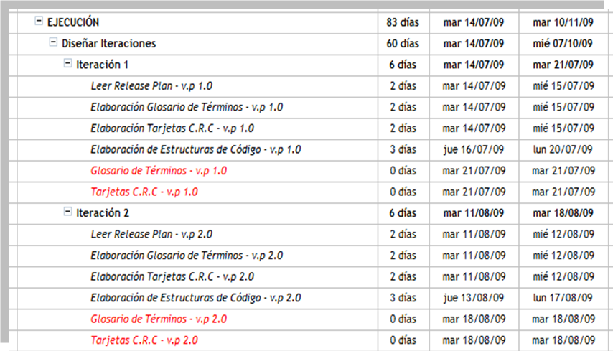

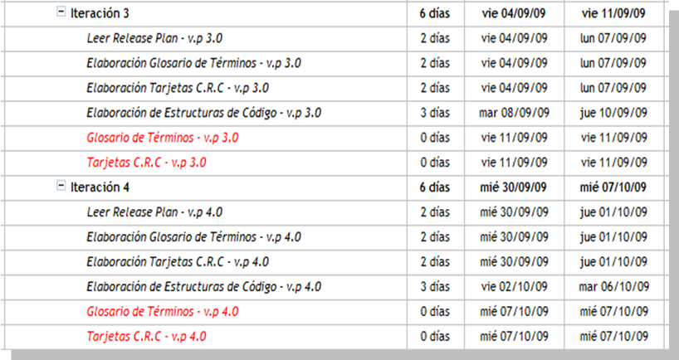

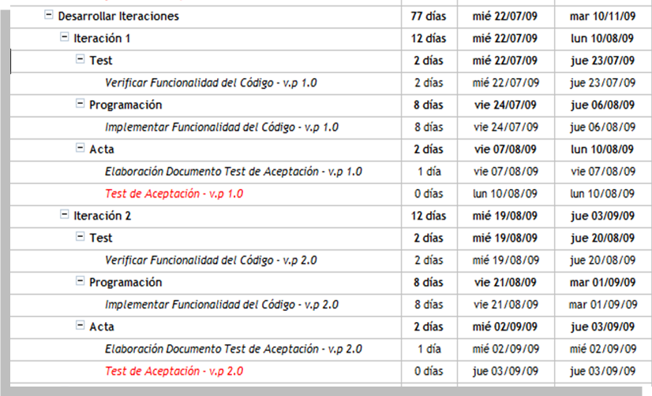

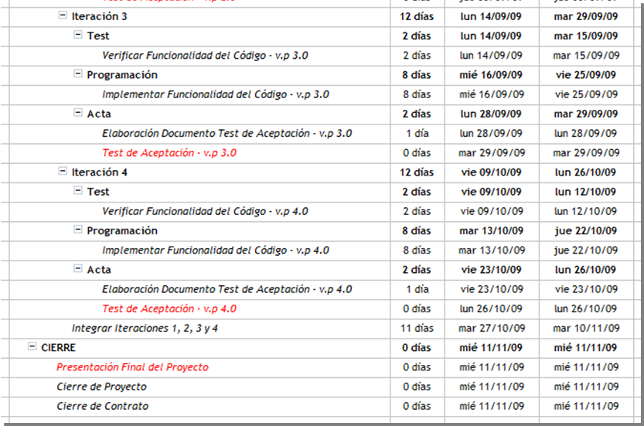

FINANCIAMIENTO
El financiamiento de este presente proyecto, será financiado de manera íntegra por la empresa SOLUCIÓN MECÁNICA INDUSTRIAL S.A.C.

CAPÍTULO IV: DESCRIPCIÓN DEL PROYECTO DE INGENIERÍA

PERSPECTIVA DEL SISTEMA
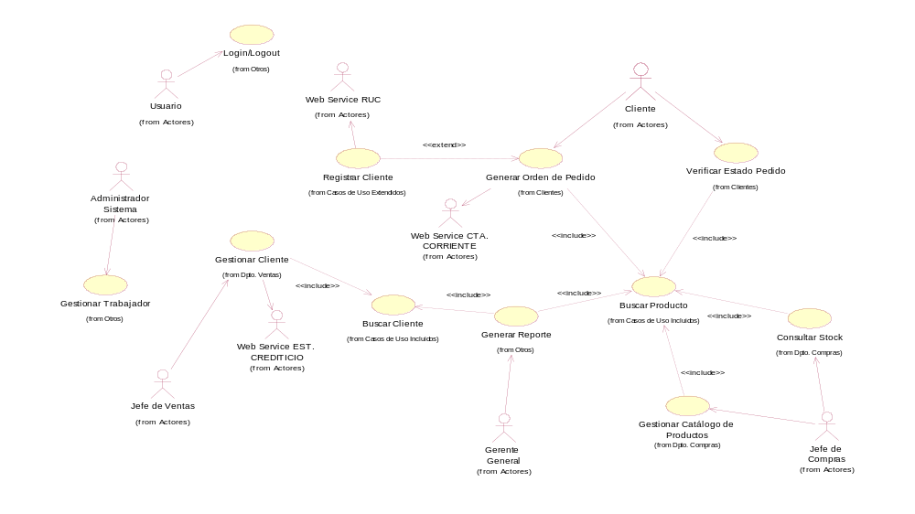

HISTORIAS DE USUARIO

HISTORIA DE USUARIO
NÚMERO: 01 | NOMBRE DE HISTORIA DE USUARIO: LOGIN/LOGOUT
MODIFICACIÓN O EXTENSIÓN DE HISTORIA DE USUARIO (NÚMERO Y NOMBRE): 01 – LOGIN/LOGOUT

USUARIO: USUARIO DEL SISTEMA | ITERACIÓN ASIGNADA: PRIMERA ITERACIÓN
PRIORIDAD EN NEGOCIO: ALTA | PUNTOS ESTIMADOS: 10
RIESGO EN DESARROLLO: BAJO | PUNTOS REALES: 0
DESCRIPCIÓN: HISTORIA DE USUARIO QUE PERMITIRÁ AL USUARIO DEL SISTEMA INGRESAR O SALIR DE LA APLICACIÓN.
OBSERVACIONES: DEBERÁ POSEER UN NOMBRE DE USUARIO Y CONTRASEÑA DE ACCESO PARA PODER INGRESAR AL SISTEMA, POR TANTO, EL USUARIO DEL SISTEMA DEBERÁ ANTES HABERSE REGISTRADO COMO USUARIO EN LA APLICACIÓN.

HISTORIA DE USUARIO
NÚMERO: 02 | NOMBRE DE HISTORIA DE USUARIO: REGISTRAR CLIENTE
MODIFICACIÓN O EXTENSIÓN DE HISTORIA DE USUARIO (NÚMERO Y NOMBRE): 02 – REGISTRAR CLIENTE

USUARIO: CLIENTE | ITERACIÓN ASIGNADA: PRIMERA ITERACIÓN
PRIORIDAD EN NEGOCIO: ALTA | PUNTOS ESTIMADOS: 10
RIESGO EN DESARROLLO: BAJO | PUNTOS REALES: 0
DESCRIPCIÓN: HISTORIA DE USUARIO QUE PERMITIRÁ EL REGISTRO DE UN CLIENTE COMO USUARIO DEL SISTEMA DENTRO DE LA APLICACIÓN.
OBSERVACIONES: DEBERÁ CONTAR CON UNA RAZÓN SOCIAL, NÚMERO DE RUC, DIRECCIÓN, TELÉFONO, EMAIL Y NOMBRE DEL CONTACTO DE LA EMPRESA, ASI MISMO, DEBERÁ ASIGNARSE UN NOMBRE DE USUARIO Y CONTRASEÑA DE ACCESO.

HISTORIA DE USUARIO
NÚMERO: 03 | NOMBRE DE HISTORIA DE USUARIO: GENERAR ORDEN DE PEDIDO
MODIFICACIÓN O EXTENSIÓN DE HISTORIA DE USUARIO (NÚMERO Y NOMBRE): 03 – GENERAR ORDEN DE PEDIDO

USUARIO: CLIENTE | ITERACIÓN ASIGNADA: PRIMERA ITERACIÓN
PRIORIDAD EN NEGOCIO: ALTA | PUNTOS ESTIMADOS: 10
RIESGO EN DESARROLLO: BAJO | PUNTOS REALES: 0
DESCRIPCIÓN: HISTORIA DE USUARIO QUE PERMITIRÁ AL CLIENTE PODER REALIZAR UNA ÓRDEN DE PEDIDO DE ACUERDO A SU COMPRA ESTIMADA.
OBSERVACIONES: DEBERÁ SELECCIONAR EL NOMBRE, CATEGORÍA Y CANTIDAD DE UN PRODUCTO, ADEMÁS DEBERÁ ESPECIFICAR LA FORMA DE PAGO E INGRESAR SU NÚMERO DE CUENTA CORRIENTE.

HISTORIA DE USUARIO
NÚMERO: 04 | NOMBRE DE HISTORIA DE USUARIO: GESTIONAR CATÁLOGO DE PRODUCTOS
MODIFICACIÓN O EXTENSIÓN DE HISTORIA DE USUARIO (NÚMERO Y NOMBRE): 04 – GESTIONAR CATÁLOGO DE PRODUCTOS

USUARIO: JEFE DE COMPRAS | ITERACIÓN ASIGNADA: SEGUNDA ITERACIÓN
PRIORIDAD EN NEGOCIO: ALTA | PUNTOS ESTIMADOS: 10
RIESGO EN DESARROLLO: BAJO | PUNTOS REALES: 0
DESCRIPCIÓN: HISTORIA DE USUARIO QUE PERMITE AL JEFE DE COMPRAS REGISTRAR, MOSTRAR, MODIFICAR Y ELIMINAR UN PRODUCTO.
OBSERVACIONES: CON RELACIÓN AL REGISTRO DEL PRODUCTO DEBERÁ SELECCIONAR EL NOMBRE Y CATEGORÍA E INGRESAR SU PRECIO, CANTIDAD Y CÓDIGO DE PRODUCTO, Y CON RELACIÓN AL MUESTREO, MODIFICACIÓN Y ELIMINACIÓN DEL PRODUCTO DEBERÁ BUSCAR ANTES EL PRODUCTO PARA PODER EJECUTAR LA FUNCIONALIDAD DEL SERVICIO REQUERIDO.

HISTORIA DE USUARIO
NÚMERO: 05 | NOMBRE DE HISTORIA DE USUARIO: BUSCAR PRODUCTO
MODIFICACIÓN O EXTENSIÓN DE HISTORIA DE USUARIO (NÚMERO Y NOMBRE): 05 – BUSCAR PRODUCTO

USUARIO: CLIENTE, GERENTE GENERAL Y JEFE DE COMPRAS | ITERACIÓN ASIGNADA: SEGUNDA ITERACIÓN
PRIORIDAD EN NEGOCIO: ALTA | PUNTOS ESTIMADOS: 10
RIESGO EN DESARROLLO: BAJO | PUNTOS REALES: 0
DESCRIPCIÓN: HISTORIA DE USUARIO QUE PERMITE AL CLIENTE, GERENTE GENERAL Y JEFE DE COMPRAS BUSCAR INFORMACIÓN SOBRE UN DETERMINADO PRODUCTO.
OBSERVACIONES: EL CRITERIO DE BÚSQUEDA DE UN PRODUCTO SERÁ BAJO LOS CRITERIOS DE CATEGORÍA Y NOMBRE DEL PRODUCTO.

HISTORIA DE USUARIO
NÚMERO: 06 | NOMBRE DE HISTORIA DE USUARIO: VERIFICAR ESTADO PEDIDO
MODIFICACIÓN O EXTENSIÓN DE HISTORIA DE USUARIO (NÚMERO Y NOMBRE): 06 – VERIFICAR ESTADO PEDIDO

USUARIO: CLIENTE | ITERACIÓN ASIGNADA: SEGUNDA ITERACIÓN
PRIORIDAD EN NEGOCIO: ALTA | PUNTOS ESTIMADOS: 10
RIESGO EN DESARROLLO: BAJO | PUNTOS REALES: 0
DESCRIPCIÓN: HISTORIA DE USUARIO QUE PERMITIRÁ AL CLIENTE VERIFICAR EL ESTADO DE SU PEDIDO DE ACUERDO A UN NÚMERO DETERMINADO DE PEDIDO.
OBSERVACIONES: LOS ESTADOS QUE SE ASIGNARÁN AL PRODUCTO SERÁN TRES: ATENDIDO, EN ATENCIÓN O SIN ATENCIÓN.

HISTORIA DE USUARIO
NÚMERO: 07 | NOMBRE DE HISTORIA DE USUARIO: CONSULTAR STOCK
MODIFICACIÓN O EXTENSIÓN DE HISTORIA DE USUARIO (NÚMERO Y NOMBRE): 07 – CONSULTAR STOCK

USUARIO: JEFE DE COMPRAS | ITERACIÓN ASIGNADA: TERCERA ITERACIÓN
PRIORIDAD EN NEGOCIO: MEDIA | PUNTOS ESTIMADOS: 5
RIESGO EN DESARROLLO: BAJO | PUNTOS REALES: 0
DESCRIPCIÓN: HISTORIA DE USUARIO QUE PERMITE AL JEFE DE COMPRAS VERIFICAR EL STOCK DE UN DETERMINADO PRODUCTO.
OBSERVACIONES: DEBERÁ PRIMERO BUSCAR EL PRODUCTO BAJO LOS PARÁMETROS DE CATEGORÍA Y NOMBRE.

HISTORIA DE USUARIO
NÚMERO: 08 | NOMBRE DE HISTORIA DE USUARIO: BUSCAR CLIENTE
MODIFICACIÓN O EXTENSIÓN DE HISTORIA DE USUARIO (NÚMERO Y NOMBRE): 08 – BUSCAR CLIENTE

USUARIO: GERENTE GENERAL Y JEFE DE VENTAS | ITERACIÓN ASIGNADA: TERCERA ITERACIÓN
PRIORIDAD EN NEGOCIO: ALTA | PUNTOS ESTIMADOS: 10
RIESGO EN DESARROLLO: BAJO | PUNTOS REALES: 0
DESCRIPCIÓN: HISTORIA DE USUARIO QUE PERMITE AL GERENTE GENERAL Y JEFE DE VENTAS BUSCAR INFORMACIÓN SOBRE UN DETERMINADO CLIENTE.
OBSERVACIONES: EL CRITERIO DE BÚSQUEDA PARA UN CLIENTE SERÁ BAJO LOS CRITERIOS DE RAZÓN SOCIAL O NÚMERO DE RUC.

HISTORIA DE USUARIO
NÚMERO: 09 | NOMBRE DE HISTORIA DE USUARIO: GENERAR REPORTE
MODIFICACIÓN O EXTENSIÓN DE HISTORIA DE USUARIO (NÚMERO Y NOMBRE): 09 – GENERAR REPORTE

USUARIO: GERENTE GENERAL | ITERACIÓN ASIGNADA: TERCERA ITERACIÓN
PRIORIDAD EN NEGOCIO: MEDIA | PUNTOS ESTIMADOS: 5
RIESGO EN DESARROLLO: BAJO | PUNTOS REALES: 0
DESCRIPCIÓN: HISTORIA DE USUARIO QUE PERMITE AL GERENTE GENERAL GENERAR UN REPORTE DE UN PRODUCTO O CLIENTE DETERMINADO.
OBSERVACIONES: DEBERÁ ANTES BUSCAR EL PRODUCTO BAJO LOS PARÁMETROS DE CATEGORÍA Y NOMBRE, Y DEBERÁ ANTES BUSCAR AL CLIENTE BAJO LOS PARÁMETROS DE RAZÓN SOCIAL O NÚMERO DE RUC.

HISTORIA DE USUARIO
NÚMERO: 10 | NOMBRE DE HISTORIA DE USUARIO: GESTIONAR CLIENTE
MODIFICACIÓN O EXTENSIÓN DE HISTORIA DE USUARIO (NÚMERO Y NOMBRE): 10 – GESTIONAR CLIENTE

USUARIO: JEFE DE VENTAS | ITERACIÓN ASIGNADA: CUARTA ITERACIÓN
PRIORIDAD EN NEGOCIO: ALTA | PUNTOS ESTIMADOS: 10
RIESGO EN DESARROLLO: BAJO | PUNTOS REALES: 0
DESCRIPCIÓN: HISTORIA DE USUARIO QUE PERMITE AL JEFE DE VENTAS REGISTRAR, MOSTRAR, MODIFICAR Y ELIMINAR INFORMACIÓN ACTUAL O ADICIONAL DE UN DETERMINADO CLIENTE.
OBSERVACIONES: SI SE TRATASE DE INFORMACIÓN ADICIONAL DE UN CLIENTE DEBERÁ INGRESAR EL TIPO DE EMPRESA, SU GIRO DE NEGOCIO Y UN BREVE COMENTARIO SOBRE ÉSTA. TAMBIÉN, EL JEFE DE COMPRAS PUEDE ELIMINAR AL CLIENTE SIEMPREY CUANDO ÉSTE HAYA INFRINGIDO EN UNA REGLA DE NEGOCIO.

HISTORIA DE USUARIO
NÚMERO: 11 | NOMBRE DE HISTORIA DE USUARIO: GESTIONAR TRABAJADOR
MODIFICACIÓN O EXTENSIÓN DE HISTORIA DE USUARIO (NÚMERO Y NOMBRE): 11 – GESTIONAR TRABAJADOR

USUARIO: ADMINISTRADOR SISTEMA | ITERACIÓN ASIGNADA: CUARTA ITERACIÓN
PRIORIDAD EN NEGOCIO: ALTA | PUNTOS ESTIMADOS: 10
RIESGO EN DESARROLLO: BAJO | PUNTOS REALES: 0
DESCRIPCIÓN: HISTORIA DE USO QUE PERMITE AL ADMINISTRADOR DEL SISTEMA REGISTRAR, MOSTRAR, MODIFICAR Y ELIMINAR INFORMACIÓN SOBRE UN DETERMINADO TRABAJADOR.
OBSERVACIONES: DEBERÁ REGISTRAR EL NOMBRE, APELLIDOS, DNI, DIRECCIÓN, TELÉFONO, EMAIL, CARGO QUE OCUPA Y EL CÓDIGO DE TRABAJADOR. SI SE DESEA MOSTRAR LA DATA DEL TRABAJADOR DEBERÁ BUSCARSE A ÉSTE BAJO LOS CRITERIOS DE NOMBRE Y APELLIDOS O DNI.

PLAN DE PUBLICACIONES

PRIMERA ITERACIÓN
HISTORIAS DE USUARIO A CREARSE | TIEMPO DE DESARROLLO (DÍAS) | PRIORIDAD DE DESARROLLO
LOGIN/LOGOUT | 2 | 1
REGISTRAR CLIENTE | 2.5 | 2
GENERAR ORDEN DE PEDIDO | 3.5 | 3
DÍAS TOTALES DE DESARROLLO (SE CONTABILIZAN LOS 2 DÍAS DE PRUEBAS): 10 DÍAS
NÚMERO DE VERSIÓN DEL PROGRAMA: 1.0
PUBLICACIÓN DE LA VERSIÓN DEL PROGRAMA: 10/08/2009
NÚMERO DE PERSONAS A DESARROLLAR LA VERSIÓN DEL PROGRAMA: 2
EVALUACIÓN DE LA CALIDAD DEL TRABAJO DESARROLLO: AUN NO DEFINIDA (POR ESTABLECER)

SEGUNDA ITERACIÓN
HISTORIAS DE USUARIO A CREARSE | TIEMPO DE DESARROLLO (DÍAS) | PRIORIDAD DE DESARROLLO
GESTIONAR CATÁLOGO DE PRODUCTOS | 4 | 1
BUSCAR PRODUCTO | 2 | 2
VERIFICAR ESTADO PEDIDO | 2 | 3
DÍAS TOTALES DE DESARROLLO (SE CONTABILIZAN LOS 2 DÍAS DE PRUEBAS): 10 DÍAS
NÚMERO DE VERSIÓN DEL PROGRAMA: 2.0
PUBLICACIÓN DE LA VERSIÓN DEL PROGRAMA: 03/09/2009
NÚMERO DE PERSONAS A DESARROLLAR LA VERSIÓN DEL PROGRAMA: 2
EVALUACIÓN DE LA CALIDAD DEL TRABAJO DESARROLLO: AUN NO DEFINIDA (POR ESTABLECER)

TERCERA ITERACIÓN
HISTORIAS DE USUARIO A CREARSE | TIEMPO DE DESARROLLO (DÍAS) | PRIORIDAD DE DESARROLLO
CONSULTAR STOCK | 2 | 1
BUSCAR CLIENTE | 3.5 | 2
GENERAR REPORTE | 2.5 | 3
DÍAS TOTALES DE DESARROLLO (SE CONTABILIZAN LOS 2 DÍAS DE PRUEBAS): 10 DÍAS
NÚMERO DE VERSIÓN DEL PROGRAMA: 3.0
PUBLICACIÓN DE LA VERSIÓN DEL PROGRAMA: 29/09/2009
NÚMERO DE PERSONAS A DESARROLLAR LA VERSIÓN DEL PROGRAMA: 2
EVALUACIÓN DE LA CALIDAD DEL TRABAJO DESARROLLO: AUN NO DEFINIDA (POR ESTABLECER)

CUARTA ITERACIÓN
HISTORIAS DE USUARIO A CREARSE | TIEMPO DE DESARROLLO (DÍAS) | PRIORIDAD DE DESARROLLO
GESTIONAR CLIENTE | 4 | 1
GESTIONAR TRABAJADOR | 4 | 2
DÍAS TOTALES DE DESARROLLO (SE CONTABILIZAN LOS 2 DÍAS DE PRUEBAS): 10 DÍAS
NÚMERO DE VERSIÓN DEL PROGRAMA: 4.0
PUBLICACIÓN DE LA VERSIÓN DEL PROGRAMA: 26/10/2009
NÚMERO DE PERSONAS A DESARROLLAR LA VERSIÓN DEL PROGRAMA: 2
EVALUACIÓN DE LA CALIDAD DEL TRABAJO DESARROLLO: AUN NO DEFINIDA (POR ESTABLECER)

REFERENCIAS BIBLIOGRÁFICAS

- MALPICA CORONADO, MARÍA DEL PILAR. LOS CIBERDELITOS EN EL COMERCIO ELECTRÓNICO.
- HOLDEN, GREG. CÓMO INICIAR UN NEGOCIO POR INTERNET. BOGOTÁ: GRUPO EDITORIAL NORMA; 2000.
- LOPEZ NESTARES, BRYAN OSWALDO. DESARROLLO DE UN PORTAL E-COMMERCE DIRIGIDO A LOS MICROS Y PEQUEÑOS EMPRESARIOS DE LIMA NORTE. LIMA: TESIS; 2005.
- MÁLAGA, CRISIA. LAS PYMES Y EL COMERCIO ELECTRÓNICO. SEMANA ELECTRÓNICA; 2004
- WIKIPEDIA.ORG. WIKIPEDIA. 2001 [ACCESO 5 DE MAYO DE 2009]. DISPONIBLE EN HTTP://WWW.WIKIPEDIA.ORG
- GRAFIKACR.COM. GRAFIKA – DICCIONARIO DE TÉRMINOS DE INTERNET. 1998 [ACCESO 5 DE MAYO DE 2009]. DISPONIBLE EN HTTP://GRAFIKACR.COM/diccionario.htm
- WIKIPEDIA.ORG. WIKIPEDIA. 2001 [ACCESO 11 DE MAYO DE 2009]. DISPONIBLE EN HTTP://WWW.WIKIPEDIA.ORG
- PCFLEXPERU.COM. BIENVENIDO A PC FLEX PERÚ. 2009 [ACCESO 11 DE MAYO DE 2009]. DISPONIBLE EN HTTP://WWW.PCFLEXPERU.COM
- GLOBALWEBTEK.COM. INICIO. 2003 [ACCESO 12 DE MAYO DE 2009]. DISPONIBLE EN HTTP://WWW.GLOBALWEBTEK.COM
- DEISTER.ES. DEISTER SOFTWARE. 2003 [ACCESO 12 DE MAYO DE 2009]. DISPONIBLE EN HTTP://WWW.DEISTER.ES

ANEXOS

